**PROVVIGIONI (Commission)**

**Parametrizzazione Business Partner**

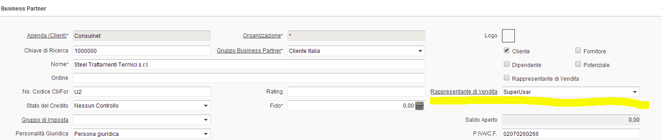

**Calcolo Commissinoi**

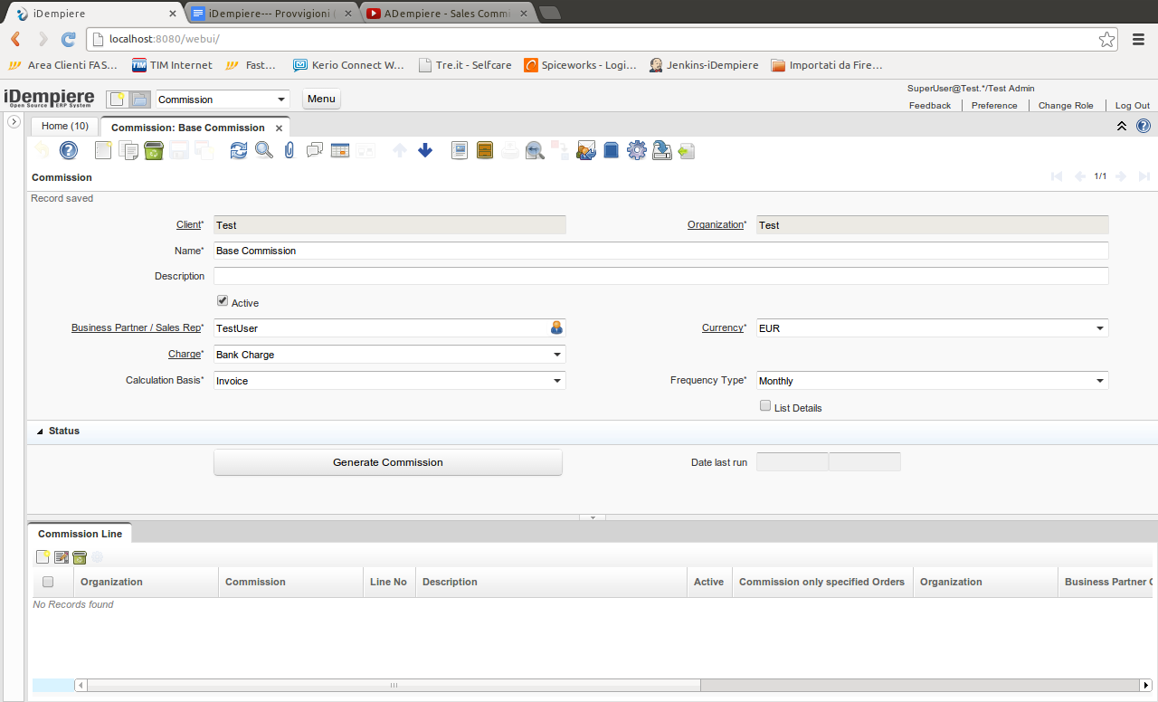

TABLE: C_Commission - C_CommissionLine - C_CommissionRun - C_CommissionAmt - C_CommissionDetail

***tbl→ C_CommissionDetail:*** creazioni campi = AmtMultiplier(uguale alla tabella C_CommissionLine) **OK**

AmtSubtract(uguale alla tabella C_CommissionLine) **OK**

QtyMultiplier(uguale alla tabella C_CommissionLine) **OK**

QtySubtract(uguale alla tabella C_CommissionLine) **OK**

AmtLineCommission **OK**

**!! Fare pack-out !!**

BUTTON “Generate Commission” → Process = ‘Generate Commission’ [C_Commission_Process]

**- org.compiere.process.CommissionCalc.java**

Parameter: StartDate

- Creazione delle provvigioni(commission), su tabella C_CommissionRun.

- Range di date settate in base al parametro StartDate + Settaggio campo “Frequency Type” (endDate)

- In base al “Calculation Basis”, esecuzione di una delle seguenti query:

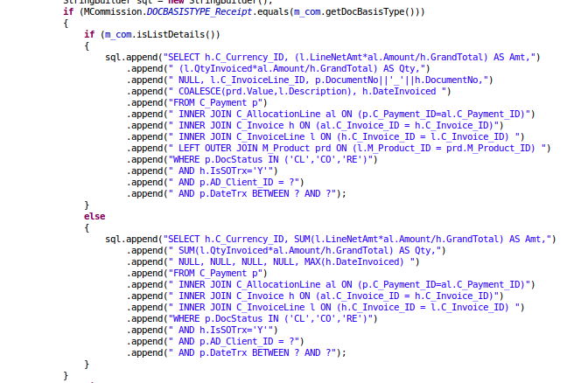

oppure

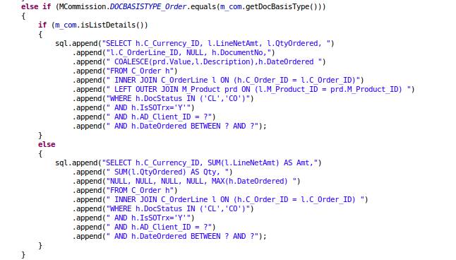

oppure

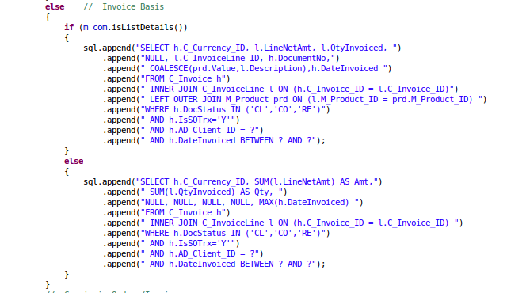

- Se sono provvigioni di ordini:

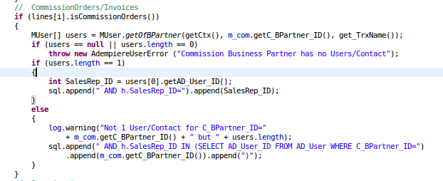

- Altre condizioni settatte a livello di linea di provvigioni:

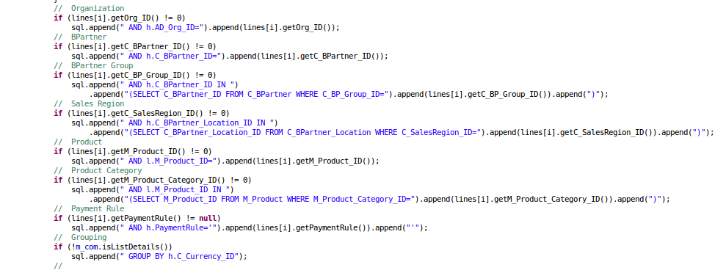

Esempio di sql creato:

*SELECT h.C_Currency_ID, SUM(l.LineNetAmt) AS Amt, SUM(l.QtyInvoiced) AS Qty, NULL, NULL, NULL, NULL, MAX(h.DateInvoiced) FROM C_Invoice h INNER JOIN C_InvoiceLine l ON (h.C_Invoice_ID = l.C_Invoice_ID) WHERE h.DocStatus IN ('CL','CO','RE') AND h.IsSOTrx='Y' AND h.AD_Client_ID = ? AND h.DateInvoiced BETWEEN ? AND ? AND h.C_BPartner_ID IN (SELECT C_BPartner_ID FROM C_BPartner WHERE C_BP_Group_ID=1000007) AND l.M_Product_ID IN (SELECT M_Product_ID FROM M_Product WHERE M_Product_Category_ID=1000007) GROUP BY h.C_Currency_ID*

- Calcolo delle provvigioni (Commission)

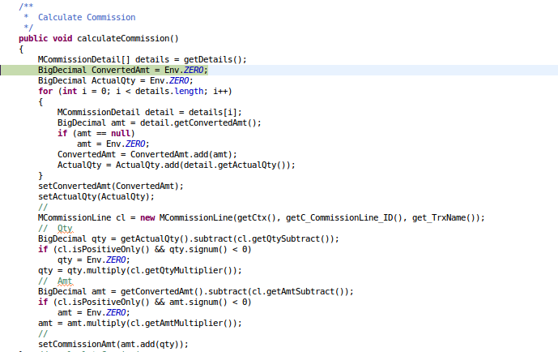

Modifiche per il calcolo delle provviggioni. (***it.cnet.idempiere.model.MCommissionAmt_CNET.java***)

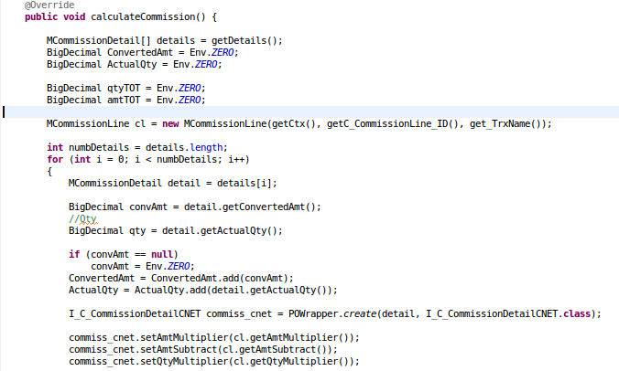

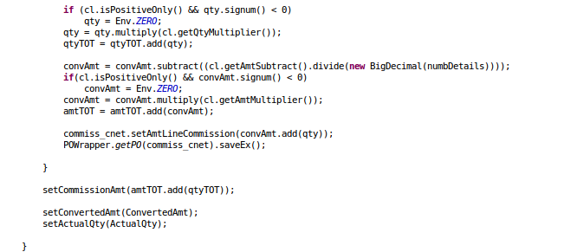

CALCOLI

(amount -subtract)*multipllier=linecommission

(linecommision//amount)-subtract)=multiplier

Nuovi sviluppi per la gestione delle provvigioni (24/04/2014)

a) callout su ricalcolo a livello di riga + check totale **OK - callout: it.cnet.idempiere.callout.Commissions.CallDetailCommission(.java)**

b) creazione tab a livello di sales order per vedere le provvigioni **OK - !! Fare pack-out !!**

c) richiamo del calcolo delle commission dal sales order solo per l'ordine a video **OK -**

**- process: it.cnet.idempiere.process.Commissions.CommissionCalcForOrder(.java)**

**-A livello SYSTEM → *Report & Process*: NAME= Calc Commission for Order //**

**SEARCH KEY= CalCommForOrder**

d) approfondire e vedere scheduler, per gestione di creazione provvigioni per tutti i rappresentanti di vendita

<http://www.adempiere.com/ManPageW_Scheduler>

**OK**

**- creazione processo: it.cnet.idempiere.process.Commissions.CalculateAllCommissions(.java)**

**- *Report & Process*: NAME= Calc All Commissions // SEARCH KEY= CalcAllCommissions**

**(...continua sotto)**

**- A livello CLIENT → *Scheduler*:**

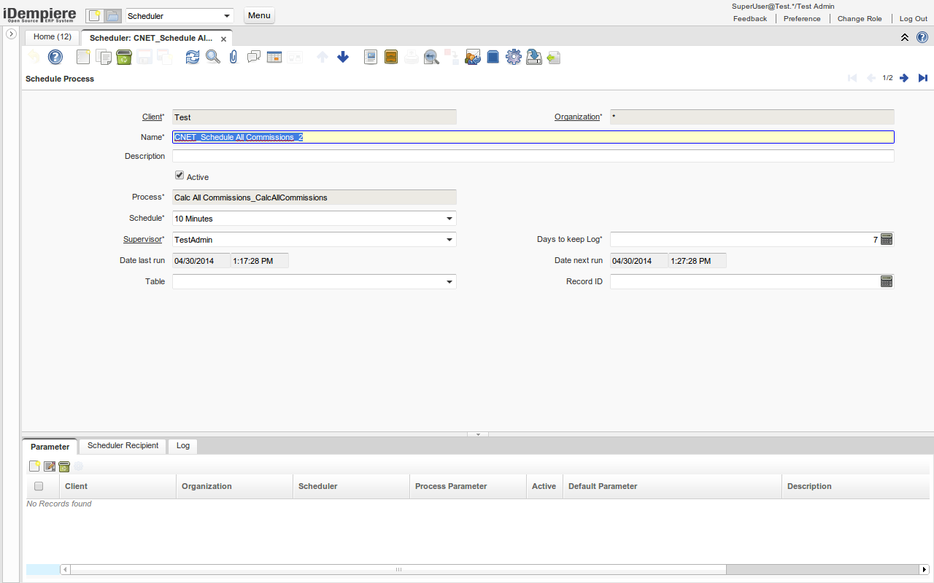

**Ricordarsi che una volta salvato il record nello Scheduler, bisogna (per forza!) riavviare il server, affinché possa prendere in considerazione anche i nuovi scheduler appena creati….**